
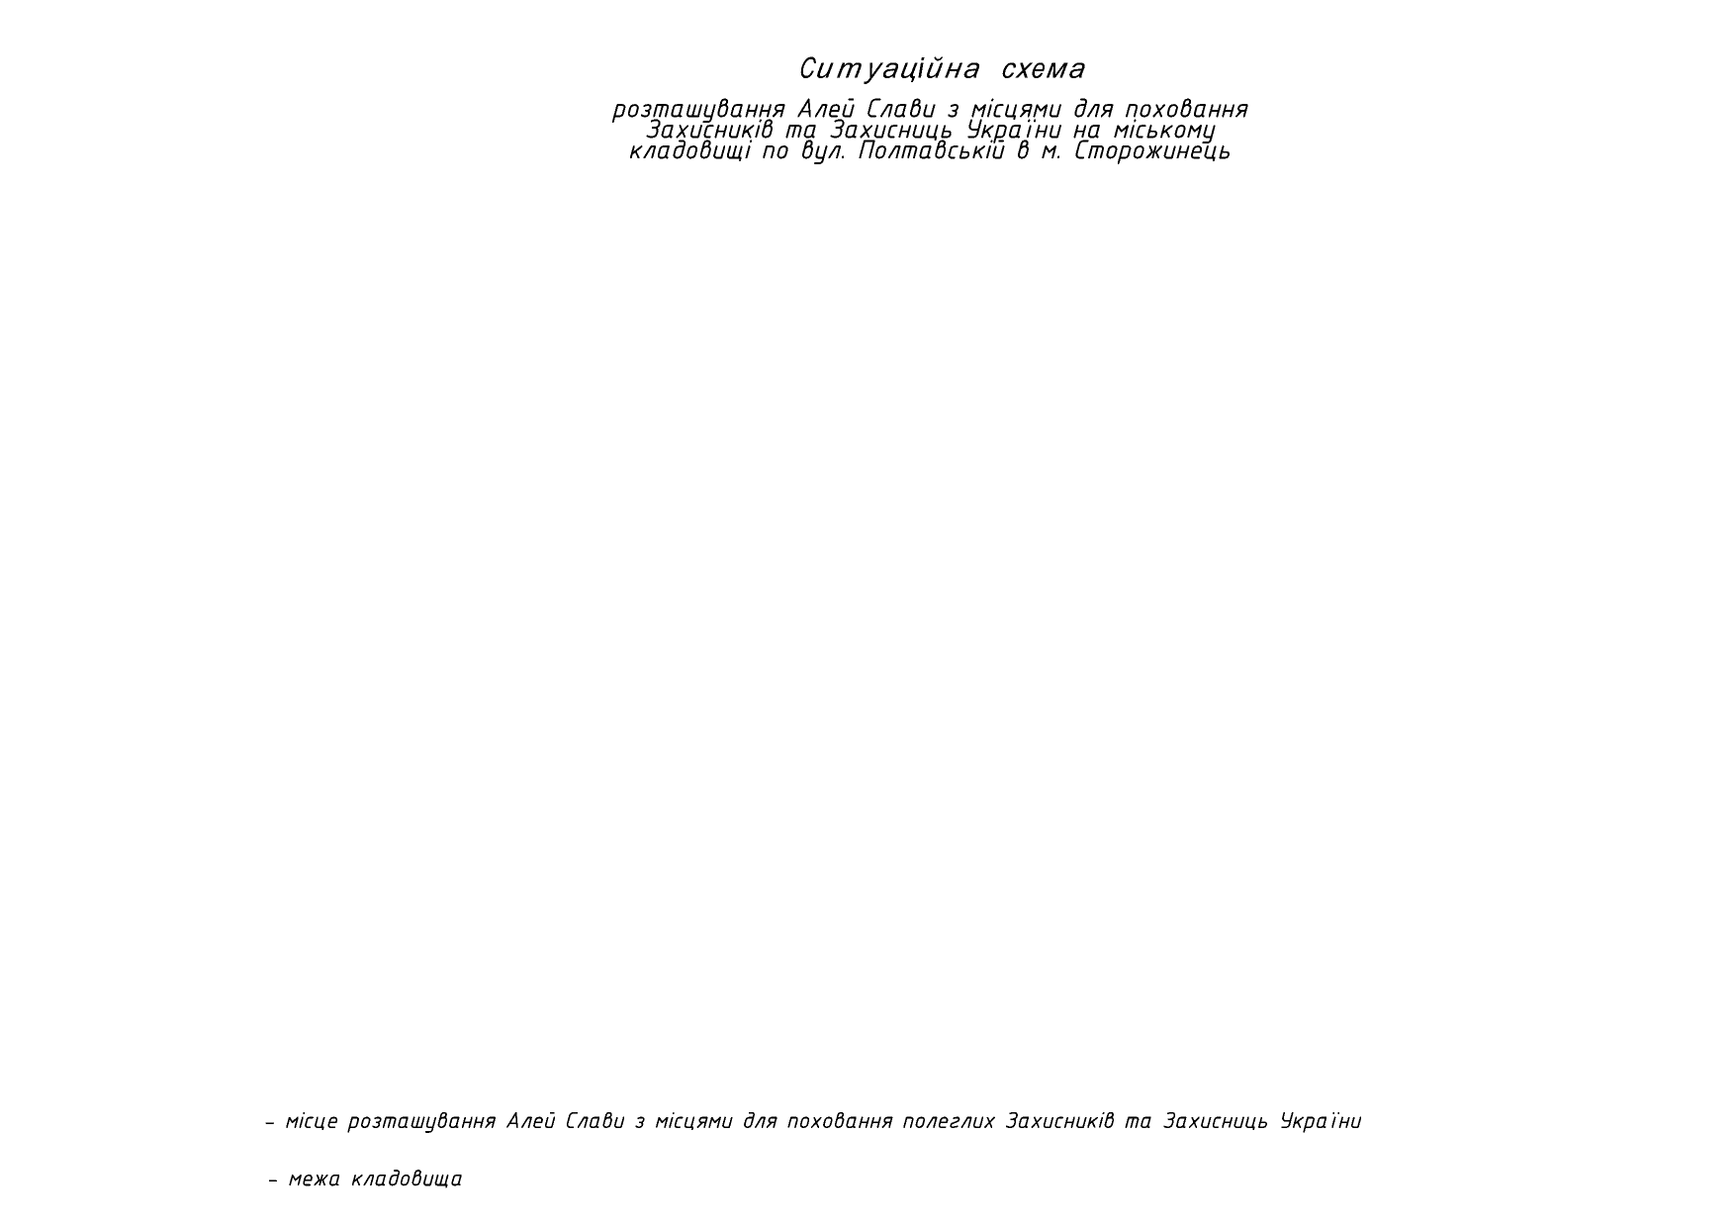
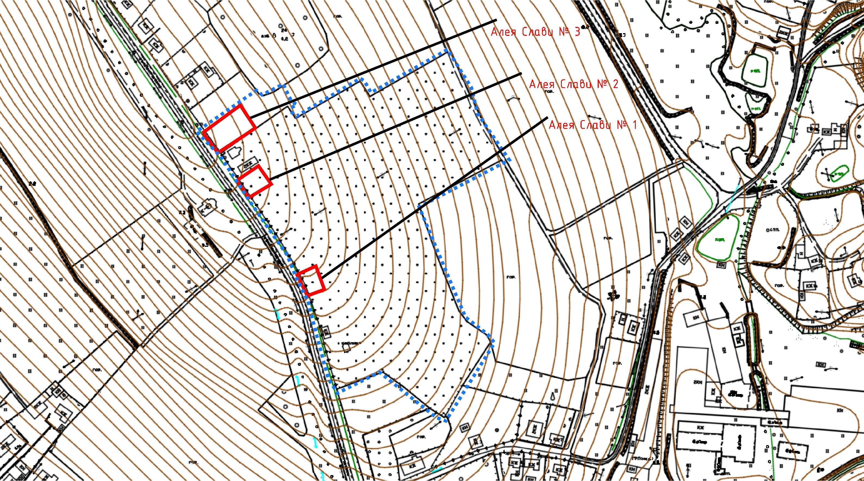
ЗАТВЕРДЖЕНО
рішення Виконавчого комітету
Сторожинецької міської ради
від 19.09.2025 р. № 259

